一、项目要求：
序号 | 设备名称 | 数量 | 单位 | 项目要求
1 | 输尿管镜异物钳 | 10 | 把 | 1、输尿管异物钳 4Fr×605mm ×8把  2、输尿管异物钳 5Fr×605mm ×2把  3、4Fr×605mm的异物钳能通用于F6/7.5 Wolf 输尿管镜操作通道。  4、5Fr×605mm的异物钳能通用于F8/9.8 Wolf 输尿管镜操作通道。
2 | 器械物品车 | 3 | 台 | - 设备用途：  用于存储医疗耗材、小型医疗器械  - 核心功能参数：  1、整车可移动、脚轮带刹车、静音、耐磨。  2、抽屉式，抽屉层数可调节，至少需要8-10个抽屉，  3、柜体整体尺寸：高1.5m-2.0m，深度0.4-0.6 m，宽度0.5-0.8 m。  4、主体框架可承受重量至少50kg，材质可以为铝合金、不锈钢等，满足承重、稳固的要求。标准载重下不能断裂变形。  5、关节、连接处易碰撞部位，有一定防撞缓冲功能。  6、表面可以耐酒精、含氯消毒液、过氧化氢等常用消毒液擦拭消毒。
3 | 晨间护理车 | 1 | 台 | 1、规格1000×550×1000mm（±5mm）。  2、车体为优质冷轧钢板喷塑，钢板厚度≥1.0mm。  3、左侧上部有一只抽屉，中部为一隔板，右侧可放置污物袋，下部托架可抽拉。  4、车体底部配有四只静音脚轮，其中有两只带有刹车。  5、抽屉导轨均采用三节静音滑轨。
4 | 不锈钢双层器械车 | 1 | 台 | 1、器械车规格：（高×宽×长）900×540×900mm（±5mm）  2、器械车采用双层设计，双层中间的间隔550mm(±5mm)  3、车体底部配有四只聚胺脂静音脚轮，均带有刹车功能。  4、车体需配有车把手  5、两层隔板需配置不锈钢围栏  6、车体为全不锈钢设计，钢板采用316材质，厚度≥3mm  器械车参考如图所示：  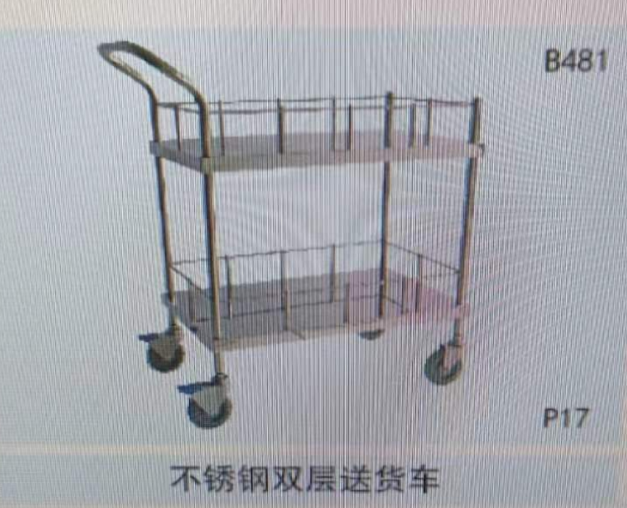

二、资格要求：
  - 具有独立法人资格（提供合法有效的营业执照原件扫描件，原件备查）；
  - 若供应商为所投产品的生产企业，必须提供《医疗器械生产企业许可证》，且生产范围包含该产品；若供应商为所投产品的代理商或授权供应商，必须提供《医疗器械经营企业许可证》，且经营范围包含该产品；

三、资料要求
1、请各供应商于2023年xxx月 xx日-2023年 xx 月xx 日期间，将附件《询价单》打印出来加盖公章扫描后发送到以下邮箱：mmp@hku-szh.org，邮件主题填写设备名称+供应商全称（例：XX设备＋XX公司）。
2、文件要求：电子版本资料，要求提供附件询价单、公司营业执照、生产/经营许可证、产品注册证、产品技术参数、售后服务承诺、彩页等资料，要求加盖公章，并将所有的资料扫描成一个PDF文件发送至指定邮箱，扫描件必须清晰完整。

